RIWAYAT HIDUP

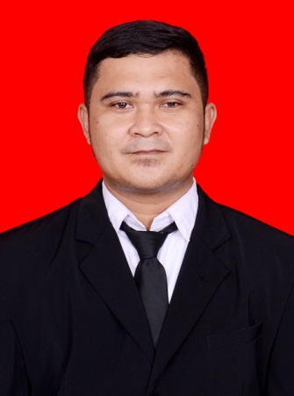
Erwin. T, dilahirkan di Bungung Bangkala kecamatan Kelara, Kabupaten Jeneponto, Provinsi Sulawesi Selatan, pada tanggal 2 Mei 1992. Erwin. T adalah putra dari pasangan Tayang (Almh) dan Tuliati. Penulis menempuh pendidikan formal di SD Inpres 141 Bukit Jaya pada tahun
1999 dan tamat tahun 2005, tahun 2005 penulis terdaftar sebagai pelajar di SMPN 1 Kelara dan tamat tahun 2008. Kemudian penulis melanjutkan pendidikan di SMAN 1 Kelara pada tahun 2008 dan tamat di tahun 2011. Dan di tahun 2011 penulis melanjutkan pendidikan di perguruan tinggi yaitu di Universitas Negeri Makassar, Fakultas Ilmu Pendidikan dan mengambil Jurusan Pendidikan Luar Biasa Program Studi Strata 1.

